Урок історії України у 8 класі
ТЕМА:  ЗАСНУВАННЯ ЗАПОРОЗЬКОЇ СІЧІ | 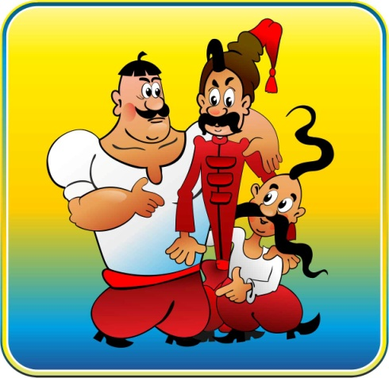
МЕТА:
з’ясувати причини появи козацтва та Запорозької Січі, особливості організації життя на Січі, побут і звичаї козаків;
розвивати вміння працювати з науково-популярними та художніми текстами, історичною мапою, знання хронології;
виховувати в учнів почуття національної гордості; інтерес до українського козацтва як феноменального явища, повагу до історичного минулого свого народу.
ОСНОВНІ ПОНЯТТЯ:
Січ,Запорожжя,чайки,клейноди,бойове спорядження
ДАТИ УРОКУ:
1556 р., ХV – ХVІІІ ст.
ТИП УРОКУ:
урок засвоєння нових знань
ОБЛАДНАННЯ:
підручник,атлас,ілюстрації до теми,історична мапа,інтерактивна дошка

ХІД УРОКУ:

І.ВСТУПНА ЧАСТИНА

1). Нервово-психологічна підготовка.

-Добрий день шановні учні, та друзі. Ласкаво просимо на нашу зустріч з українським козацтвом. Сядьте зручніше, усміхнеться собі,однокласникам, побажайте впевненості, успіху в розкритті своїх можливостей. Генрі Форд казав:«Зібратися разом –це початок, триматися разом –це прогрес, працювати разом – це успіх».Тож почнемо.

2).Мотивація уроку.

-В історичному минулому українського народу було неповторне і легендарне явище як Запорозька Січ. Саме про неї Микола Васильович Гоголь в своєму знаменитому творі «Тарас Бульба» писав: «Так ось вона, Січ!. Ось воно те гніздо, звідки вилітають усі ті горді, як орли, і дужі,як леви. Ось звідки розливається козацька воля по всій Україні». | 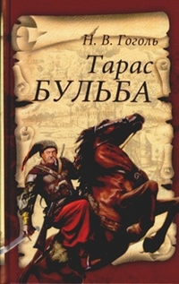

3). Нервово-дидактична підготовка.

- Сьогодні у нас із вами незвичайна зустріч – ми здійснимо подорож у минуле. В історії нашого народу є багато цікавих сторінок, одна з найяскравіших – козацтво. Козацькі час були водночас величними і трагічними.
- Саме козацтво дало українському народу таких видатних історичних діячів , як Дмитро Байда-Вишневецький, Петро Сагайдачний, Богдан Хмельницький.
- Саме козацтво відіграло вирішальну роль у боротьбі за незалежність українських земель, за збереження її кордонів.

ІІ.ОСНОВНА ЧАСТИНА.

-Слово вчителя.
-Тема нашого уроку «Заснування Запорозької Січі», пропоную вам записати у свої зошити.

- Перші згадки про козацтво датуються ще ХІІІ ст..(1240р.). Слово «козак» походить від козака- ватажка, який боровся з татарами. Ці факти про те, що проблема походження козацтва на сьогодні є дискусійною.
(На прошломууроці я Вам давала додаткове завдання:знайти версії походження козацтва.Будь ласка,назвіть які ж версії ви знайшли).
«ХОЗАРСЬКА»-козаки походять від давнього народу степу «хозарів».
«ТАТАРСЬКА»-родовід у козаків ведеться від злиття татарського і місцевого народу часів Київської Русі.
«ЗАХИСНА»-поява козацтва була необхідна для захисту південних рубежів від татарської агресії.
«ЧЕРКАСЬКА»-козацтво виникає внаслідок міграції в Подніпров’ї черкесів, які до того проживали в Тмуторокані.
«СОЦІАЛЬНА»-козацтво формується внаслідок посилення економічного, політичного, соціального і національного гніту на українських землях, що спонукало селянство до масових втеч.

(Кожен учень по черзі називає версію).

- А зараз ми з вами переглянемо відео матеріал,як же виникло козацтво,і чим займалися козаки під час миру.
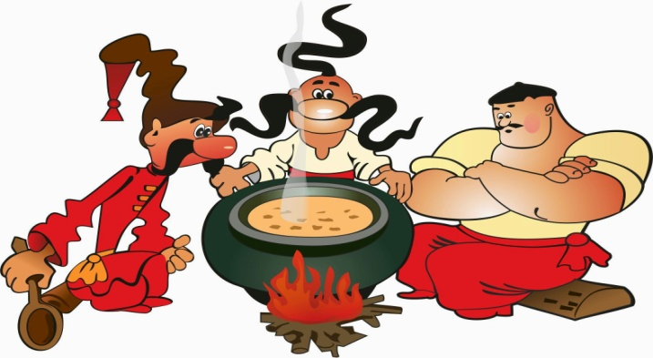

- А зараз ми перевіримо,чи уважні ви слухачі.
(Учень читає питання і сам відповідає).

Вікторина «УВАЖНИЙ СЛУХАЧ»

1. Як називається річка, яка тече через всю Україну?(Дніпро)
2.Що означає слово «козак»?(Вільна людина)
3.Як називались невеликі дерев’яні укріплення?(Січ)
4.Скільки нараховував козацький кіш?(10тисяч)


5.Хто вирішував питання життя козаків?(Січовий отаман і січова рада)
6.Як називалась хата на Січі?(Курінь)
7.Кого козаки, вважали своєю покровителькою і в який день це свято?(Покрові,14 жовтня)

- Добре молодці діти,ви дуже уважні слухачі.А зараз час настав для відпочинку, розпочнемо фізхвилинку.

Руки в сторону та вгору —  На носочки підніміться.  Підніміть голівку вгору  Й на долоньки подивіться.  Руки в сторони розводим,  Опускаєм плавно вниз,  Присідати ми почнемо,  Добре ноги розімнемо.  Раз присіли — руки прямо. | Встали. Знову все так само.  Вправу дружно почали.  Нахил вліво — раз, два, три!  Повертаємося вправо.  Все виконуємо гарно.  Вліво, вправо повернулись.  Ось розминці вже й кінець.  Хто ж старався — молодець!

Робота з підручником.

Виникнення низового козацтва пов’язане з утворенням Запорізької Січі і діяльністю українського князя Дмитра Вишневецького (відомий у народній творчості як Байда). Саме він об’єднав розпорошені козацькі ватаги і збудував на Дніпровому острові Хортиця (1556 р.) замок - Запорозьку Січ.
Запорізька Січ - військово – адміністративний центр запорозького козацтва. Назва походить від слів «сікти», «засіка» й означає дерев’яне укріплення, зроблене з січених колод. «Запорозька» - від місця розташування – за Дніпровими порогами. Січ під впливом різноманітних чинників час від часу змінювала своє місце розташування. Звідси – назви 8 відомих січей: Хортицька, Томаківська, Базавлуцька, Микитинська, Чортомлицька, Кам’янська, Олешківська, Покровська (Нова).
Січ була добре укріплена. Крім того, що вона знаходилася на острові, що омивався дніпровами водами, навколо неї був викопаний рів, наповнений водою, та поставлений високий гострий частокіл з брамами. Як правило, складалася Січ з двох частин: внутрішній кіш – майдан з церквою по середині, а навколо майдану – курені, куренні скарбниці, будинки куренної старшини, склади зі зброєю, гарматами, харчами, та човнами. А також зовнішній кіш – передмістя, де були торгові ряди, заїжджий двір, кузня, гончарня. Курені були з плетеними стінами, а дахи були вкриті очеретом або кінськими шкірами. У такій хатинці жив один військовий підрозділ – курінь – з курінним отаманом.

Посередині стояла невелика церква святої Покрови, знадвору дуже скромна, але всередині повна золота і срібла, бо козаки були дуже набожні й дбали про свою церкву, справляли всі свята. Були й свої священники. Вони читали проповідь неодмінно українською мовою. Під час служби козаки тримали шаблі наполовину витягнені з піхов на знак того, що готові будь-якої миті боронити свою віру. Запорозьку Січ прийнято вважати козацькою демократичною республікою. Про це свідчить наявність Козацької Ради – загальних козацьких зборів – найвищого органу влади на Січі, де вирішувалися всі адміністративні, судові та військові справи. Щороку козаки обирали кошового отамана та козацьку старшину. Це були найзаслуженіші та найвизначніші люди.

Клейноди – це символи влади військової старшини ХV – ХVІІІ ст. За часі Стефана Баторія ними були : - корогва (прапор)- бунчук - булава та її різновиди: а) тростина (палиця) б) пірнач - литаври - печатка Прапор (корогву) Війська Запорозького завжди носив хорунжий попереду війська, поруч із гетьманом. Печаткою розпоряджався суддя. Вона була круглої форми, виготовлялася із срібла. На ній був зображений козак у гостроверхій шапці й кафтані, із шаблею, порохівницею на боці та мушкетом на лівому плечі. Гетьману надавався також бунчук – палиця завдовжки 2-2,5 м , із кулею або вістрям у горі, під якими прикріплювалися китиці чи волосся з кінського або телячого хвоста. Ознакою влади полковника стала невелика бойова булава – пірнач. Також до козацьких клейнодів відносять і литаври – великі бойові барабани, за допомогою яких віддавалися команди в бою.
Запорізьке військо славилося своєю високою боєготовністю і військовою майстерністю. Козаки з великою прихильністю ставилися до своєї зброї, дбали не тільки про її високі бойові якості, а й про красу і оздоблення. Великою пошаною користувалася шабля. Козаки називали її «шаблею – сестрицею», «ненькою- рідненькою». Кожен запорозький козак мав рушницю. Дехто мав пістолі. Вони самі виготовляли цю зброю на Січі, а порох і кулі купували в Польщі чи Малоросії, або виготовляли самі. Козаки використовували : - келеп - арбалет - ножі -лук та сагайдак - ятагани - бойові сокири – якірці. Були у запорожців гармати, які стріляли ядрами. Запорозькі козаки зарекомендували себе і як славні моряки. Вони будували човни – чайки.

Повсякденною їжею козаків була саламаха (житнє квашене тісто, рідко зварене), куліш, галушки, каші, а також все те, що давав водний басейн Дніпра, степ та ліси. Це риба, м’ясо диких птахів та тварин, горіхи, ягоди, гриби. З-за кордону привозилися прянощі різні делікатеси.

- Так яка ж вона Запорозька Січ?
(Запорозька Січ: Незалежна; Заснована на рівноправності і братерстві;Жорстока, суворо карає тих, хто порушує закони;Горда;Відважна;Могутня;
Безстрашна;Мужня;Вільна)

Словникова робота.
- Ми сьогодні з вами вивчили нові слова. Давайте пригадаємо і закріпимо їх. Учні по черзі називають нове слово і його значення.

- Кіш;
- Курінь;
- Клейноди;
- Саламаха.
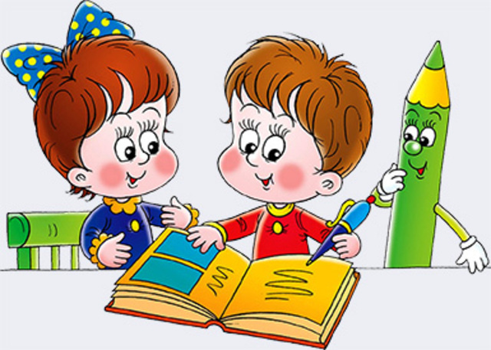
Експрес – опитування («Інтелектуальний марафон»)

1. За ініціативи якого українського князя була збудована Перша Січ? (Д.Вишневецький)
2. Де розміщувалася Запорізька Січ? (о.Мала Хортиця)
3. Рік заснування першої Запорозької Січі. (1556)
4. Скільки відомо січей? (8)
5. Хто очолював курені? (курінні отамани)
6. Які були умови прийому до козацтва? (знання української мови, православна віра, уміння користуватися зброєю, дотримання постів)
7. Як називався вищий орган влади на Січі? (козацька рада)
8. Де обирали гетьмана? (на козацькій раді)
9. Як називався козацький човен? (чайка)
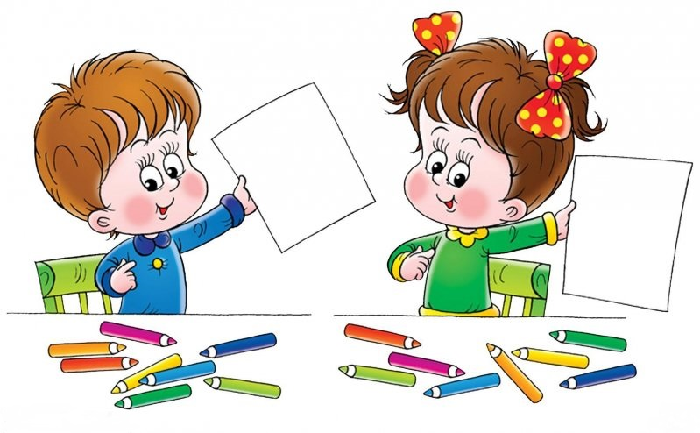

Кросворд.

1.Ім’я, під яким Д.Вишневецький відомий у народній творчості. (Байда)
2.Місцевість по обидва береги Дніпра нижче порогів.(Запоріжжя)
3.Назва козацького війська.(Кіш)
4.Назва загону на Січі.(Курінь)
5.Кому була присвячена церква на Січі? (Покрови)
6.Відзнаки запорозького війська.(Клейноди)
7.Яку зброю мав кожний запорозький козак? (Рушниця)

Вибіркова робота.

Розділити по колонках нижчеперелічені клейноди та зброю:

НІЖ, ШАБЛЯ, КОРОГВА, КИНДЖАЛ, БУЛАВА, ПІСТОЛЬ, БОЙОВИЙ МОЛОТ, ГЕРБОВА ПЕЧАТКА, БУНЧУК, МУШКЕТ.

ІІІ.ЗАКЛЮЧНА ЧАСТИНА.

1.Рефлексія.
- Пройшли часи. Залишилися високі могили, які гомонять уночі з буйним вітром про славні події запорожців. Залишилися місця, де колись вирувало життя, чудові козацькі думи та історичні пісні. Залишився старий сивий Дніпро, який колись любо колихав на своїх хвилях високі легкі козацькі човни. А в нас збереглася свята пам’ять про славні подвиги наших предків запорожців.

- Так чому так важливо знати своє минуле?
- Якими почуттями наповнилися ваші серця по закінченні цього уроку?
2.Оцінювання.

- Ну що ж, наш урокдобігає кінця. Ви сьогодні всі старалися, трудилися, гарно відповідали на запитання, які виникли під час уроку. Тому оцінки за урок такі:


- Пісклова Оксана, Литвинов Анатолій, Воробйова Марія – 10 балів;
- Будовська Лідія, Будовська Ірина, Войцеховський Влад – 8 балів;
- Носенок Денис, Глотова Наталя – 7 балів.

3.Домашне завдання.

Підготувати повідомлення про гетьманів: Д.Вишневецького, Б.Хмельницького, П.Сагайдачного.

4.Зняття нервово – психологічної напруги.

- На цьому наш урок добігає кінця, але декілька хвилин пропоную вам відпочити та продивитись відеоролик на тему «14 жовтня – День українського козацтва».

